SDC Midterm Competition : Radar Localization Report

312512005 黃名諄

1. [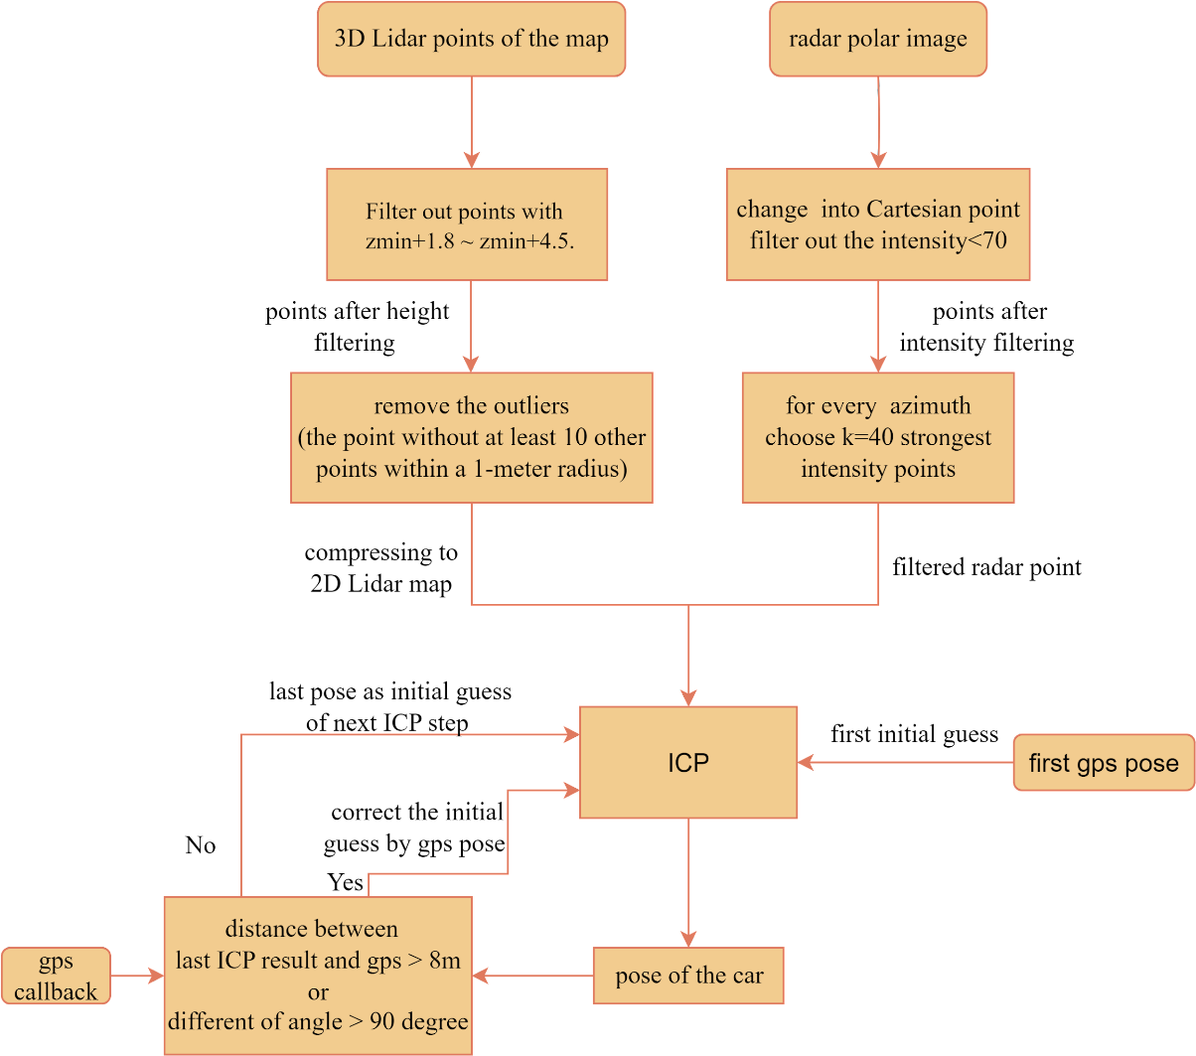](https://app.diagrams.net/?page-id=jj6gb1P7Z0iTH3OQyQh5&scale=auto#G1SeX0scMOFiYc9Wyipgm6osQuwjMValvh)Pipeline of my localization program:
2. 3D Lidar points map處理:

原先的想法是想辦法找到radar確切掃的範圍並取出範圍中的點，後來有找到radar規格及其上下俯仰夾角1.8∘，但最後找不到在off-line情況下取出此範圍點的好方法，詳細緣由會在後面問題討論中提及。總而言之最後還是使用如助教的方法，取某高度範圍內的點，我try出來zmin+1.8 ~ zmin+4.5是會有較好定位效果的區間，另外會發現有些許噪點，所以我用了PCL庫的RadiusOutlierRemoval 來濾掉零星雜點，最後轉為2D point cloud map在localization使用。

1. Radar Polar image處理:

此部分主要採用助教之方法，經過三角函數計算radar image能從極座標轉到卡氏座標上的點，接著用強度做過濾，濾掉強度小於70的點，70是我try出來保有足夠特徵也不會有太多噪點而能使定位較佳的強度閥值，接著用k-strongest filter每個方向取強度前40強的點，40是助教提供的論文中使用的，我試出來也有較好定位表現，處理完之radar point cloud再接著再localization使用。

1. Localization:

將處理好之radar point cloud和lidar point cloud map做scan matching 來定位，我主要定位還是基於ICP來定位，首先最一開始使用gps位置當第一個initial guess，接著每次ICP的結果當作下次ICP的initial guess，但我有加入一個檢查保險的步驟，當gps收到gps pose data時，會去檢查gps位置和上次ICP定位後的結果距離差距是否過大(>8m，大約車道寬度一半)及yaw角度是否差90∘以上(差90∘以上已經是反向了)，若差距過大會讓兩者做一個加權平均來當下次initial guess來去確保若我ICP定位結果有誤，能被gps修正回較正確的位置，詳細會於contribution處再做討論，以上為我的定位算法的大致架構及流程解釋。

1. Contribution:

我的定位算法中，主要與他人不同的貢獻在於加入了一個gps檢查修正步驟，以及提出一個對於ICP的setMaxCorrespondenceDistance()參數調整的估測方法。

* 1. 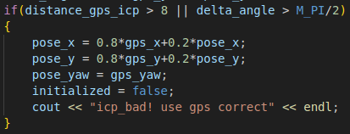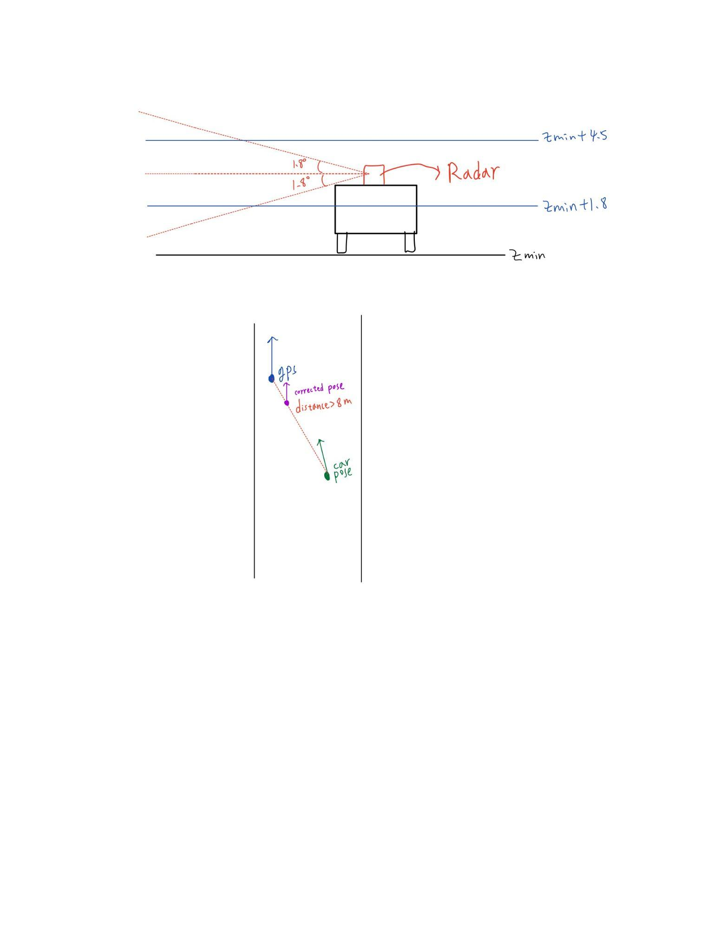Gps檢查修正:

Figure 1 gps修正示意圖

Figure 2 gps修正程式部分

我在前期做ICP時，常有ICP沒有定位到準確位置的情況，而ICP又是以上次ICP結果當initial guess，若定位一旦出錯而偏離正確位置太遠，之後的ICP就也很難再定位回正確位置去，導致陷入定位失敗而卡在局部無法導正的情況。

為了解決此問題，我想到有gps的資訊可使用，雖然gps有noise存在，但至少是在正確位置附近，因此我的做法是在每次收到gps pose data時，就做一次檢查，檢查gps pose和先前的ICP位姿會不會有太大差距，若差距過大時修正，判斷差距過大的標準是距離>8m，大約車道寬度一半，及yaw角度是否差90∘以上，設定的距離閥值標準是若設太小有時候ICP只是差了一點就被gps拉走，因gps noise存在反而使左右定位變糟糕，因此抓了一個相對車道適中的距離，而yaw角方面，考慮到車朝向至少要和gps在相同前進方向差90∘以上已經是反向了，因此這樣設定。

而我也考慮到gps有noise存在的問題，所以我在做修正時不完全相信gps之位置，而是如上figure1中所示，以gps位姿及上次ICP定位位姿做加權平均，0.8*gps pose + 0.2* last pose，較相信gps位姿但又不完全相信它，這樣做修正能將位姿拉回比較合理的地方，同時也有考慮到gps noise的問題從而完成整個合理有效的檢查保險機制。

* 1. 對ICP參數setMaxCorrespondenceDistance()的估計方式:

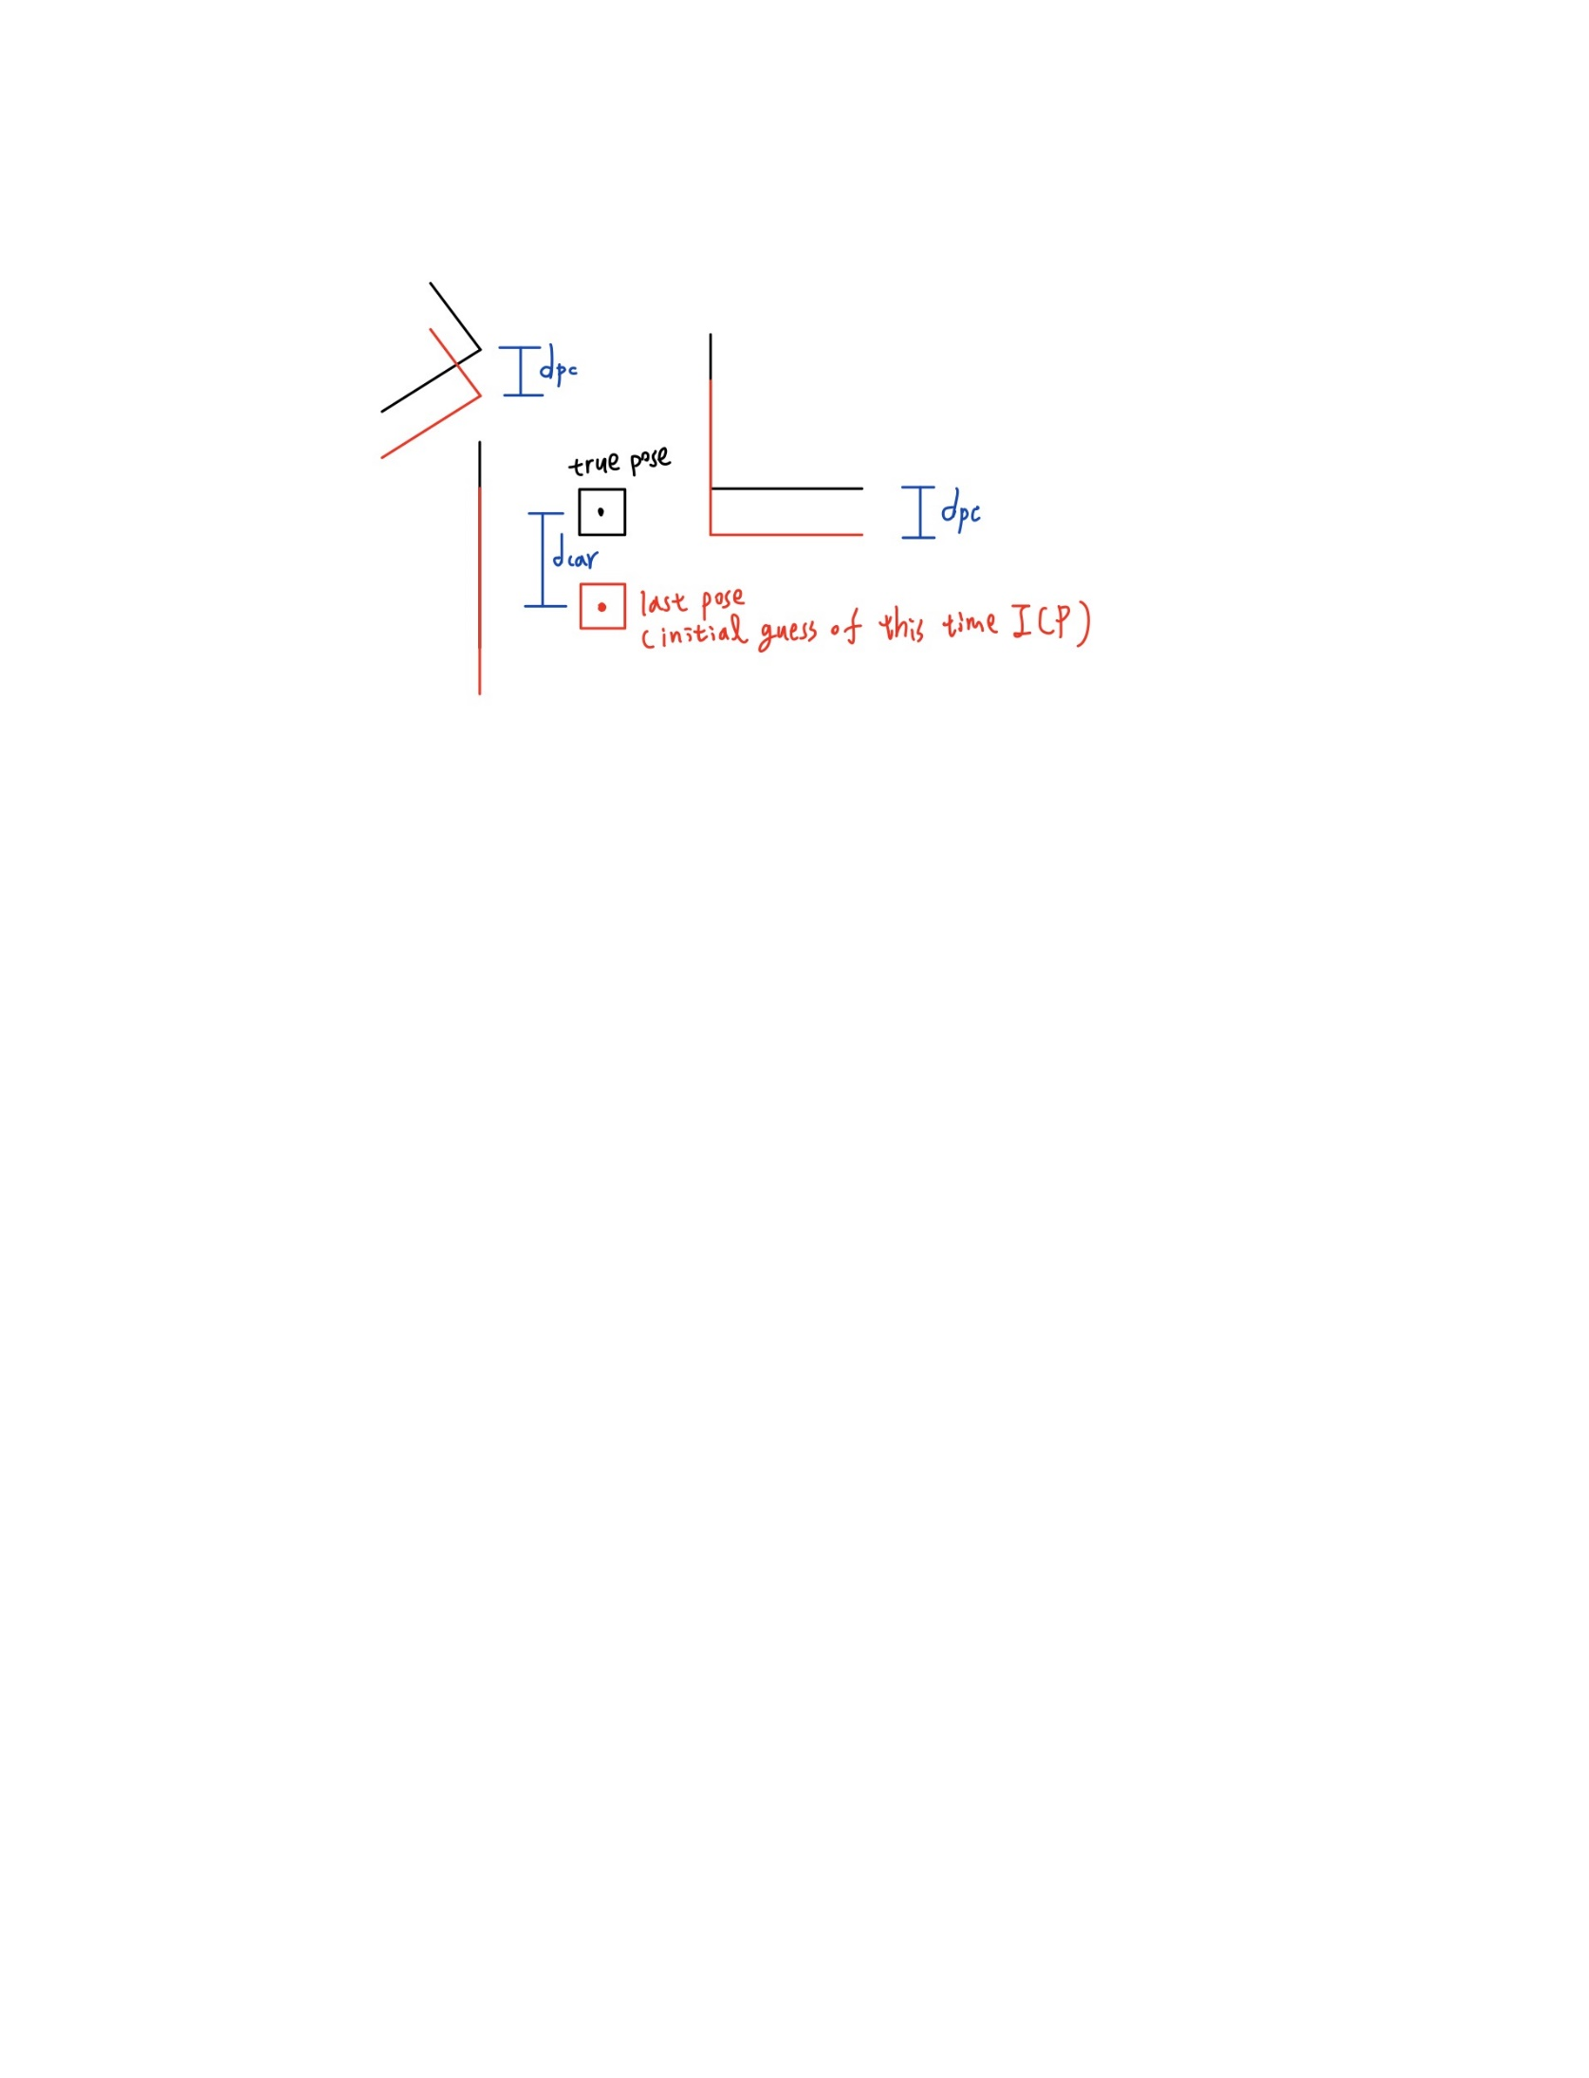在ICP參數調整過程中，我發現MaxCorrespondenceDistance對整個定位效能是最有影響的，但是漫無目標亂調整不是一個好方法，所以我想說先估測出大概可能的參數區域去調整會較有效率，此部分雖然在算法中沒有體現出來，但此參數確實很大程度影響了我的定位結果。

Figure 3 CorrespondenceDistance示意圖

MaxCorrespondenceDistance指的是能容忍的對應點之間的最大距離，所以此值太大可能導致一些離很遠的噪點被ICP考慮進去，太小則可能導致我真的需要的對應點距離都比此值大而使ICP有效點太少而失效，為此我的想法很單純，由於我的initial guess是上一次radar data做ICP得到的位置，而此次radar點雲要對到地圖對應的點雲，這個距離dpc應該會跟我車子從上次收到radar data時到這次收到radar data這段時間的移動的距離dcar大致相同，如上figure 3 所示(圖畫的有點誤差請見諒)，為此我只要能估算出車子在這段時間內大概移動多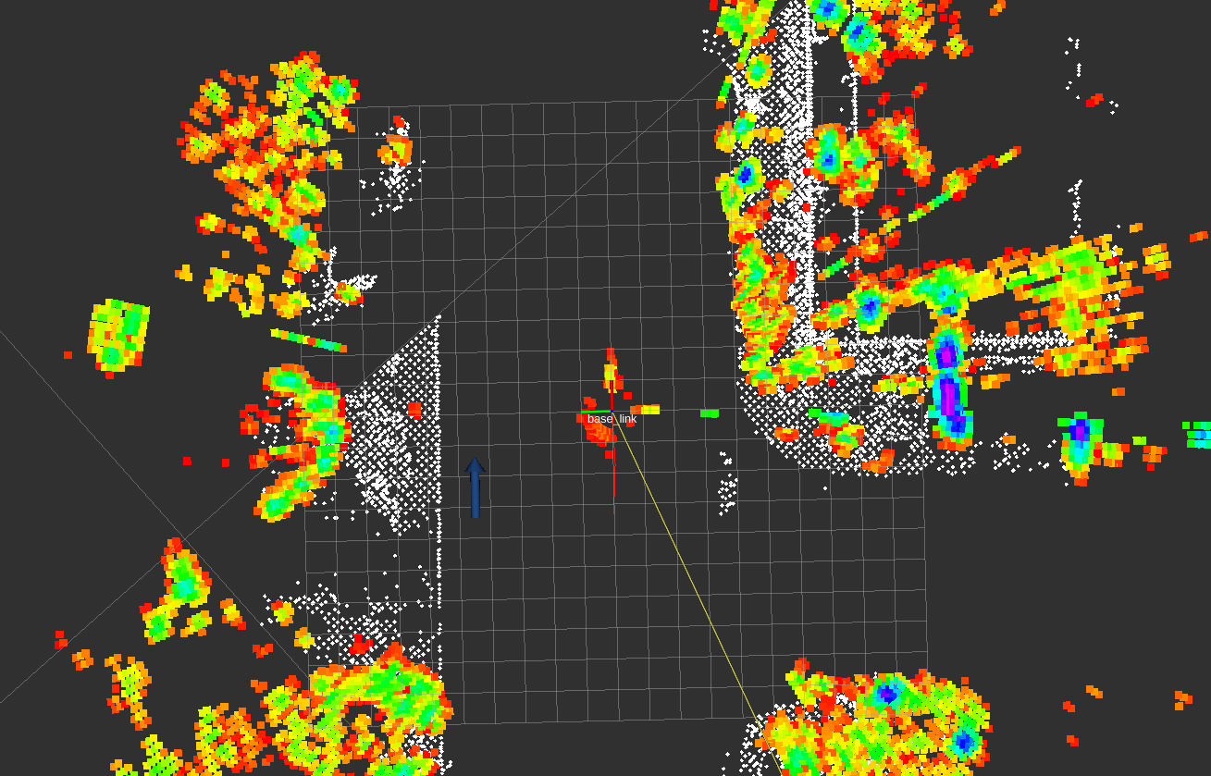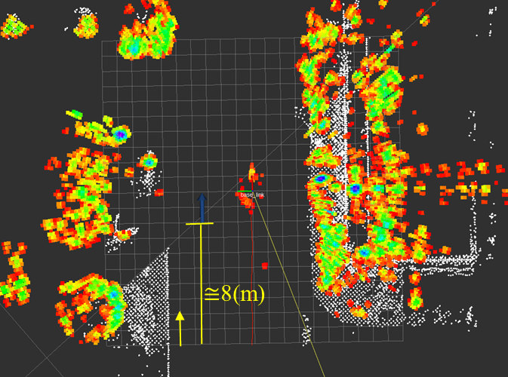少距離，就能知道此參數我應該取多少較為恰當。

Figure 5 at time t

Figure 4 at time t-1

我的估算方法如上圖所示，是以gps來做推論，已知gps和radar的頻率及週期，藉由兩次收到gps data間及地圖網格的大小約1m得出車子平均移動速度，再由此平均速度推出兩次收到radar data之間車子移動的距離，推論如下:

gps :

radar :

兩次gps間車子移動距離約8m

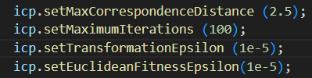 如此能估出大概radar兩幀間移動距離約1.6m，但此只是很粗略的估算，但至少給了我調整MaxCorrespondenceDistance的一個初值，我在1.6附近調參，最後試出設2.5會是能同時使兩個track達到較好定位效果的值，而其他參數相對來說沒有太大的影響，設定則如下所示:

Figure 6 ICP參數設定值

1. Problem and solution:

接著此部分包含我在定位過程中曾發現的問題及想出的解決方法，但可惜最後這些方法並沒有得到更好的定位效果而最後沒有採納。

* 1. Radar 過濾:

前面提到強度閥值我設70，原因是其保有足夠特徵也不會有太多噪點，可見下figure 7和8，可見設閥值50時點有些太多且多了一些噪點，計算負擔可能提升且因噪點而定位效果降低

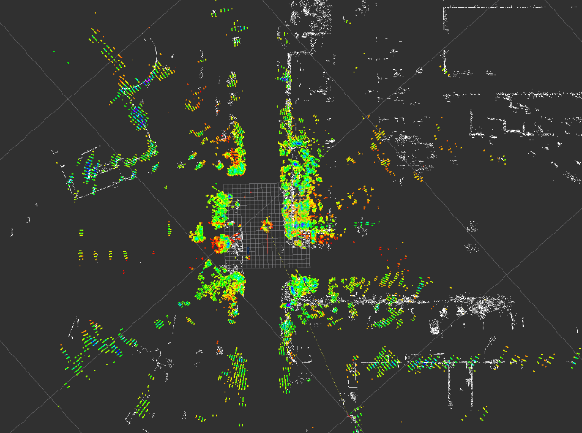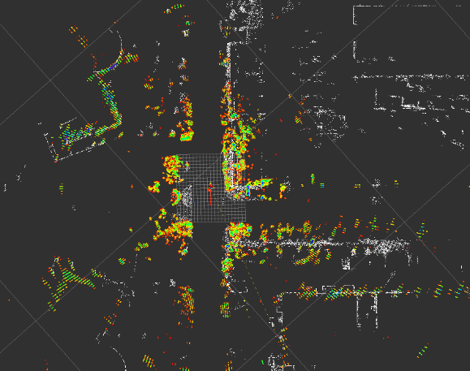

Figure 8 強度閥值70

Figure 7 強度閥值50

其實原先我在code中還有使用RadiusOutlierRemoval或StatisticalOutlierRemoval想去除噪點及用voxel做down sampling，但定位效果上最後還是原本只用強度及k-strogest過濾會有最好的效果，因此最後就沒採用這些方法。

* 1. Lidar point map點的選取:

我先前也有提到，我一開始對建構2D lidar point map的想法就是能取出radar掃的範圍的那些點應該會是最符合radar點雲的，因此我查了radar廠商的規格書，發現其是以一個上下俯仰夾角1.8∘發射波的，而如果像助教的方法取某高度範圍內的點的話，會導致近車身處會有些不在radar掃描範圍的點被算進來，在遠處則是有在radar範圍內的點沒有被算進來，因此我就想說取出相對車身在此夾角範圍的點會更好，但後來發現是沒辦法計算的，因為我的原始Lidar point是相對世界座標的，因此在off-line建置地圖的狀態下我無法計算出這些點相對車身radar的夾角，造成此想法在這次定位上最後是不可行的，但我後來報告時教授也有提到，如果改為online建置地圖，就能知道車身位置，或許就能做到取出此夾角範圍的點當地圖，使地圖更符合radar的範圍，達成更好的scan matching定位效果。

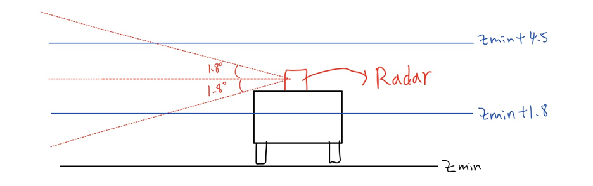

Figure 10 夾角示意圖

Figure 9 radar規格

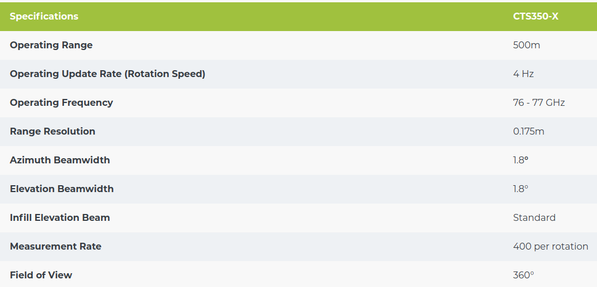

* 1. ICP定位效果提升方法:

為了提升ICP定位表現，以下是我嘗試的兩個想法，但最後沒有較好的表現而放棄使用。

* 1. ICP with big and small MaxCorrespondDistance :

此前有提到影響ICP最大的是MaxCorrespondDistance，而我想說我先前提出的估算只是利用某時刻的速度估算，但車子在各時刻移動速度不一定相同，每次點雲需要的MaxCorrespondDistance大小可能不同，我的方法是在每次定位時跑多種不同MaxCorrespondDistance大小的ICP(礙於算力限制我最多每次取2個值跑)，再看哪個的ICP score比較低，就取其當較好的最後定位結果輸出，讓每次ICP定位時都能自適應的調整需要的MaxCorrespondDistance參數，我測試時使用5當較大值及2.5當較小值來做，最後定位效果卻沒有比較好，我認為此說明了ICP score只代表點雲間誤差大小，但不是完全代表你的定位好壞，畢竟還有噪點存在，才使此方法沒達到預期的效果，因此最後我沒有採納使用。

* 1. Go Forward:

另一個問題是如下figure 11所示，track2在轉彎時有往回跳的現象，因此我想說解決此問題會不回提升定位表現，我採用的想法是說車子都是往前跑的，所以下一次定位結果應該要在上一個位姿車子前方，所以我的方法是檢查定位結果有沒有在我上一刻車身坐標系heading方向的前方，若在後方(在上一刻車身坐標系下X<0)，或yaw轉變超過90∘(在這個頻率下不太可能和上一刻 yaw差到90∘以上)，我就認定此次定位有誤，而不採用，而是直接讓車子往原本的heading方向前進一小段距離當此次位姿輸出。

但此方法定位效果也不好，我後來想想應該是因為我的方法有個隱藏假設是上一刻位姿是正確的，但或許實際上上一刻位姿是多往前估的，則這次定位ICP當然會往回定位，但你卻判斷是ICP出錯了，導致後續錯誤，可能就是此方法沒有好定位結果的原因，因此最後我也沒有採用。

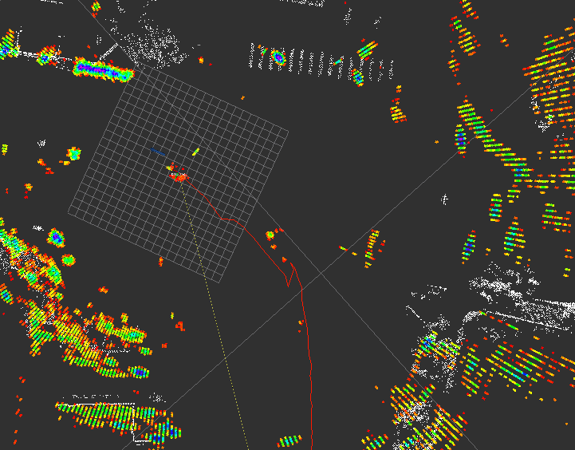

Figure 11 定位往回跳問題

1. Others:

其實在整個寫定位算法的過程中，中途ICP碰到很大的瓶頸，我調整參數調了4~5天都還是定位定得很差，挫折感非常大，直到後來才知道是我理解ICP給出的FinalTransformation出了錯誤，ICP官方文件對得到Transform matrix的部分沒有很完整的定義說明，導致我原先是先將radar點雲轉到地圖坐標系上再帶入ICP中，以為得到的轉換是如下figure 12所示，但這是錯的，導致我ICP結果當然被我轉成錯的東西，最後才知道在ICP函式可以帶入initial guess直接得到新位姿相對世界座標的Transform matrix，總而言之，透過這次期中比賽我熟悉了Ros及ICP的使用，也修正了我原先錯誤的理解，最後調出不錯的定位結果還是有蠻高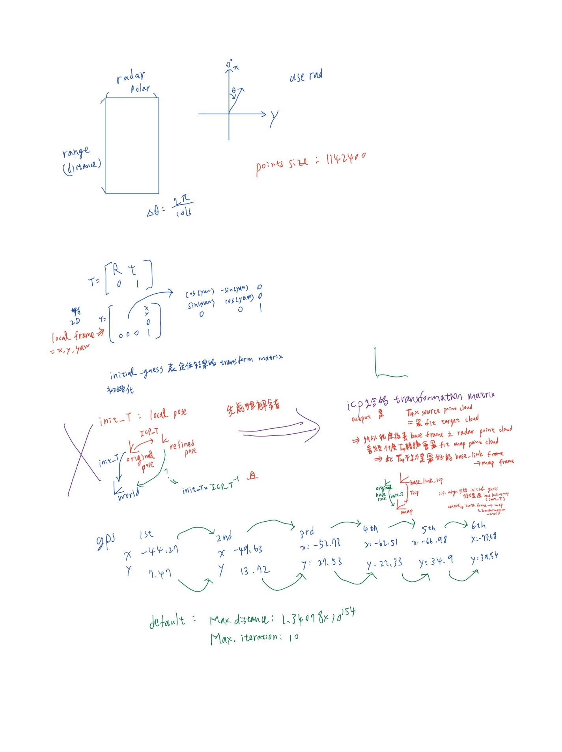的成就感的。

Figure 12 ICP座標轉換矩陣錯誤理解